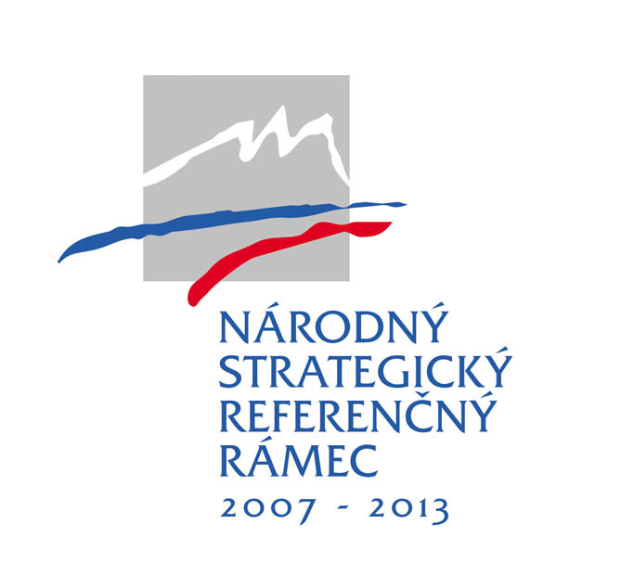

 

|  |
| --- |
| **Opis projektu** |

|  |  |
| --- | --- |
| **Názov projektu:** | **Príspevok na službu starostlivosti o dieťa** |
| **Žiadateľ:** | **Ústredie práce, sociálnych vecí a rodiny** |
| **Celkové výdavky projektu (EUR):** | **3 406 711 EUR** |
| **Požadovaná výška NFP (EUR):** | **3 406 711 EUR** |
| **Dĺžka realizácie aktivít projektu (mesiace):** | **51** |
| **Umiestnenie projektu (NUTS III):** | **Bratislavský kraj** |



Programové obdobie 2007 – 2013

**Obsah**

**1. Úvod**

Názov projektu: **Príspevok na službu starostlivosti o dieťa**

Umiestnenie projektu: Bratislavský samosprávny kraj

**1.1 Hlavné ciele**

* Podporiť rodičov formou príspevku pre zabezpečenie starostlivosti o dieťa, pri návrate do zamestnania, pri vzdelávacích aktivitách na strednej alebo na vysokej škole
* Eliminovanie prekážok zastúpenia rodičov s rodičovskými povinnosťami na trhu práce

Cieľ projektu:

Cieľom projektu je podpora zosúladenia rodinného, osobného a pracovného života pre poberateľa príspevku na starostlivosť o dieťa, zvýšením a udržaním zamestnanosti, resp. uľahčením návratu do zamestnania rodičov starajúcich sa o maloleté deti.

**1.2 Žiadateľ**

Všeobecné informácie o žiadateľovi:

Názov žiadateľa: Ústredie práce, sociálnych vecí a rodiny

Právna forma: rozpočtová organizácia

IČO: 30794536

IČ DPH: -

Sídlo žiadateľa: Špitálska 8, 812 67 Bratislava

Číslo bankového účtu: 7000176235/8180

Organizácia v pôsobnosti žiadateľa vo vzťahu k projektu:

Úrady práce, sociálnych vecí a rodiny so sídlom v:

|  |  |  |
| --- | --- | --- |
| Úrad PSVR | Úrad PSVR | Úrad PSVR |
| Bratislava | Malacky | Pezinok |

**2. Účelnosť navrhovaného projektu**

Projekt je vypracovaný v súlade so zameraním Národného strategického referenčného rámca a Operačného programu Zamestnanosť a sociálna inklúzia, nadväzuje na implementáciu barcelonských cieľov týkajúcich sa zariadení pre deti predškolského veku a zároveň prispieva k vytvoreniu podmienok na zosúladenie pracovného, osobného a rodinného života rodičov starajúcich sa o maloleté deti.

Aby neboli rodičia nútení rozhodnúť sa len pre dieťa alebo len pre profesijnú životnú dráhu, ale aby mohli mať rodiny viac detí a aby sa rodičia popri starostlivosti o deti súčasne mohli venovať svojim profesiám, vstupuje do celkového diania nový adresnejší nástroj podpory rodín s deťmi, ktorého zámerom je vytvorenie reálnych možností pre dosiahnutie harmonickej rovnováhy pri plnení povinností v rodine a v práci. Cieľom príspevku je podporiť zvýšenie zamestnateľnosti a zamestnanosti osôb s rodinnými povinnosťami a zníženie rizika, že tieto osoby budú vystavené dileme práca verzus rodina, alebo sa stanú objektom diskriminácie na trhu práce a v zamestnaní z dôvodu starostlivosti o rodinu. Poskytovanie príspevku na starostlivosť o dieťa úzko súvisí s poskytovaním rodičovského príspevku. Jeho zavedenie bude mať vplyv tak na počet poberateľov rodičovského príspevku, ako aj na čerpanie finančných prostriedkov na rodičovský príspevok. V roku 2007 sa rodičovský príspevok vyplácal cca 1 210 rodičom, ktorí vykonávali zárobkovú činnosť. Podľa zákona o príspevku na starostlivosť o dieťa môžu, okrem iného, požiadať o príspevok aj rodičia, ktorí zabezpečili v čase výkonu zárobkovej činnosti starostlivosť o svoje dieťa jeho umiestnením v materskej škole, v dôsledku čoho podľa platnej legislatívy stratili nárok na rodičovský príspevok. V roku 2007/2008 navštevovalo materskú školu cca 770 detí vo veku od 2-3 rokov.

Tab. 1

|  |  |  |
| --- | --- | --- |
| Cieľová skupina: | Charakteristika | Početnosť: |
| Zamestnanci s rodinnými povinnosťami | oprávnená osoba na uplatnenie nároku na príspevok v zmysle zákona č. 561/2008 Z. z. o príspevku na starostlivosť o dieťa a o zmene a doplnení niektorých zákonov | 2 204 |

2.2 Predpokladaná situácia v budúcnosti

Očakávaný stav v oblastiach súvisiacich s výsledkami a dopadmi projektu

Tab. 2

|  |  |  |  |  |  |
| --- | --- | --- | --- | --- | --- |
| Typ | Názov | Merná jednotka | Východisková  hodnota | Plánovaná  hodnota | Rok |
| Výsledok | Počet osôb cieľovej skupiny zapojených do podporených projektov – spolu, V.0.0.0.0.032.0305 | počet | 0 | 737 | 2013 |
| Počet osôb cieľovej skupiny zapojených do podporených projektov – muži, V.1.0.0.0.032.0044 | počet | 0 | 74 | 2013 |
| Počet osôb cieľovej skupiny zapojených do podporených projektov – ženy, V.1.0.0.0.032.0047 | počet | 0 | 663 | 2013 |
| Dopad | Počet osôb z cieľových skupín zaradených na trh práce, D.0.0.0.0.156.0002 | počet | 0 | 508 | 2018 |

2.3 Ďalšie využitie výsledkov projektu

Poskytovanie príspevku na starostlivosť o dieťa vychádza zo zákona č. 561/2008 Z.z. o príspevku na starostlivosť o dieťa a o zmene a doplnení niektorých zákonov (ďalej len „zákon o príspevku na starostlivosť o dieťa“). Na základe tejto skutočnosti bude vyplácanie príspevku pokračovať aj po ukončení financovania z tohto projektu. Ďalšie financovanie bude zabezpečené zo štátneho rozpočtu Slovenskej republiky, resp. z iných zdrojov.

2.4 Prínos realizácie projektu

Projekt je vypracovaný v súlade so zameraním Národného strategického referenčného rámca a  Operačného programu Zamestnanosť a sociálna inklúzia a svojim zameraním korešponduje aj s cieľmi  nasledujúcich kľúčových dokumentov: Lisabonská stratégia, Európska stratégia zamestnanosti, Strategické usmernenia Spoločenstva, Stratégia konkurencieschopnosti Slovenska do roku 2010 a s ňou súvisiace Akčné plány, Národný program reforiem Slovenskej republiky, Návrh opatrení na zosúladenie rodinného a pracovného života na rok 2006 s výhľadom do roku 2010. Projekt nadväzuje na implementáciu barcelonských cieľov týkajúcich sa zariadení pre deti predškolského veku a zároveň prispieva k vytvoreniu podmienok na zosúladenie pracovného, osobného a rodinného života rodičov starajúcich sa o maloleté deti.

Prínos k horizontálnym prioritám:

priorita Rovnosť príležitostí: národný projekt prispieva k vytváraniu príležitostí možnosťou zapojenia do národného projektu všetkým skupinám obyvateľov bez ohľadu na pohlavie, rasu, farbu pleti, jazyk, vieru a náboženstvo, politické a iné zmýšľanie, národný alebo sociálny pôvod, príslušnosť k národnosti, alebo etnickej skupine, majetok, rod, alebo iné postavenie.

**3. Navrhované riešenie**

3.1 Základné predpoklady

Základné predpoklady pre realizáciu projektu sú vytvorené:

* zákonom č. 561/2008 Z.z. o príspevku na starostlivosť o dieťa a o zmene a doplnení niektorých zákonov,
* zákonom č. 453/2003 Z.z. o orgánoch štátnej správy v oblasti sociálnych vecí, rodiny a služieb zamestnanosti a o zmene a doplnení niektorých zákonov v znení neskorších predpisov.

3.2 Navrhované aktivityprojektu

Tab. 3

|  |  |  |  |
| --- | --- | --- | --- |
| Aktivita | Väzba na merateľný ukazovateľ výsledku | Merná jednotka | Počet jednotiek |
| 1. Poskytovanie príspevku | Počet osôb s rodinnými povinnosťami, ktorým sa poskytli príspevky na starostlivosť o dieťa | osoba | 737 |
| 2. Vypracovanie analýzy | Počet osôb s rodinnými povinnosťami, ktorým sa poskytli príspevky na starostlivosť o dieťa | osoba | 737 |
| 3. Riadenie projektu | Počet osôb s rodinnými povinnosťami, ktorým sa poskytli príspevky na starostlivosť o dieťa | osoba | 737 |
| 4. Publicita a informovanosť | Počet osôb s rodinnými povinnosťami, ktorým sa poskytli príspevky na starostlivosť o dieťa | osoba | 737 |